手持机接口
1.相关数据库表
（1）手持机用户信息表：
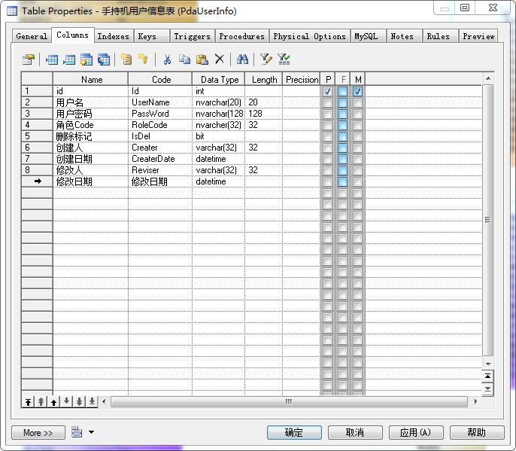
（2）手持机车辆表
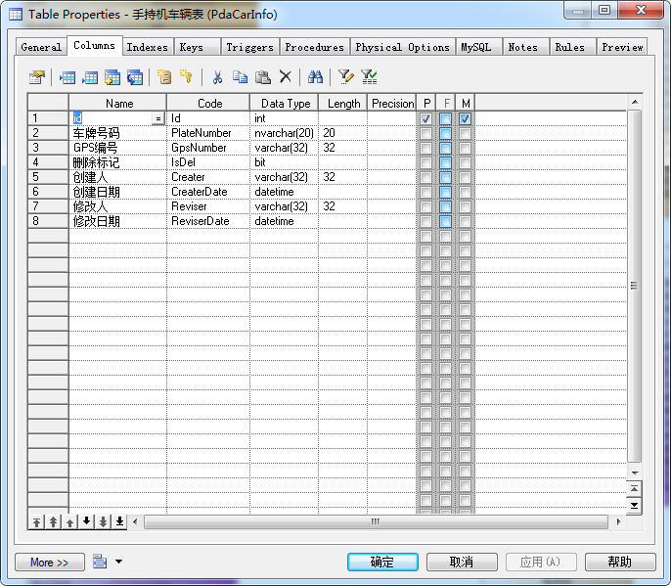
（3）手持机车辆历史表
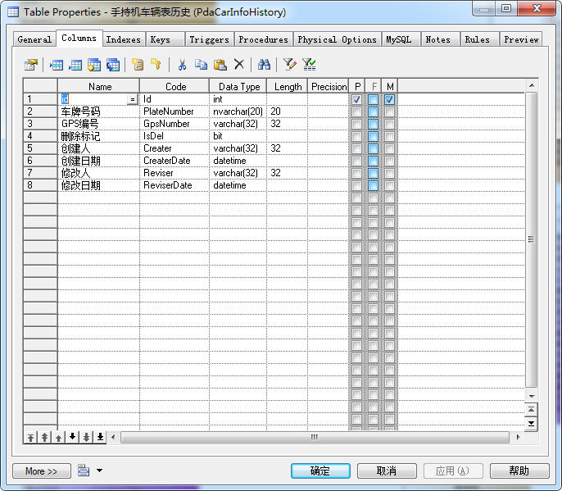
- 车辆监督表
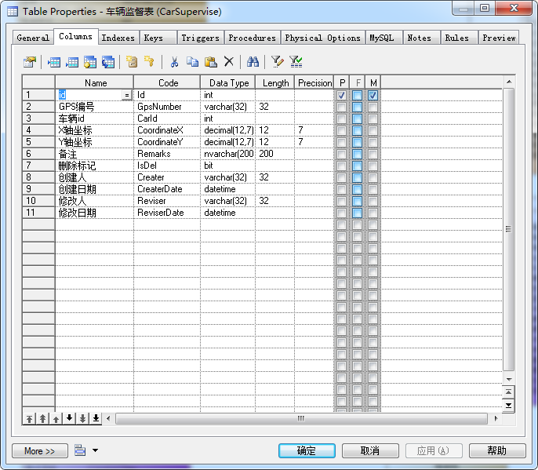

3.查询操作
- 登陆验证:
通过手持机App传参用户名及密码回调当前登陆信息
- 添加车辆轨迹
通过手持机App传参设备编号,车辆ID,X轴坐标,Y轴坐标,添加时间,创建当条坐标信息
- 查询所有车牌号
查询数据,回调所有未绑定设备的车牌号
- 查询车牌号与GPS绑定
如果当前设备绑定过车牌号则显示当前设备的车牌号码,通过手持机App传入设备编号后显示
- 修改车牌号与GPS绑定
通过手机机App传参车牌号码,设备编号,创建时间添加当前设备编号的绑定,如果当前绑定过则修改,并在历史记录表添加数据
- 返回二维码IO流
通过手持机传参,返回当前信息并生成二维码以IO流形式返回,生成信息:称重时间,客户名称,车牌号码,产品名称,规格型号,净重
- 返回打印信息
通过手持机传参,回调打印信息
- 上传手持机回执重量及图片
通过手持机传参,通过BASE64解码上传图片及保存回执重量
- 查询手持机绑定的历史记录
通过手持机传参,显示当前手持机的历史记录
- 查询当前车牌号出库单及运输单
通过手持机传参,返回出库单及运输单信息

